 | T.C.  AFYON KOCATEPE ÜNİVERSİTESİ  SOSYAL BİLİMLER ENSTİTÜSÜ  MADDİ HATA CEVAP DİLEKÇESİ  (ÖĞRETİM ÜYESİ İÇİN) | 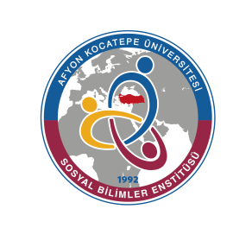
T.C.
AFYON KOCATEPE ÜNİVERSİTESİ
SOSYAL BİLİMLER ENSTİTÜSÜ MÜDÜRLÜĞÜNE

……………………………………………..’nın, ………………………………… dersinin ……/……/……. tarihinde yapılan sınava ait öğrenci sınav kağıdında yapılan inceleme sonucunda maddi hata olduğu / olmadığı anlaşılmıştır.

Bilgilerinize arz ederim.

Öğretim Üyesi Unvan, Ad, Soyad
İmza

Açıklanan Not:
Düzeltilmiş Not:
Harf Notu (harf notu varsa belirtilmelidir):
Ek: Sınav Evrakı Fotokopisi

Tarih : …/…/20…

Afyon Kocatepe Üniversitesi Lisansüstü Eğitim-Öğretim ve Sınav Yönetmeliği/ Notlara İtiraz
MADDE 29 – (1) Öğrenciler, lisansüstü derslerinde aldıkları notlara maddi hata yönünden itiraz edebilirler. İtirazlar not ilanından itibaren yedi iş günü içinde yazılı olarak Enstitüye yapılır ve dersi veren öğretim üyesi tarafından incelenir. İtirazlar öğretim üyesinin raporuna istinaden, EABD/EASD kurulunun görüşü üzerine EYK tarafından karara bağlanır.
NOT: Bu form EABD/EASD Başkanlığı tarafından EABD/EASD Kurulu kararı ekinde Enstitüye gönderilmelidir.
AKÜ.SBE.FORM.İDR-14

